**Дачный вопрос: что проверить и отремонтировать в доме и на участке до начала сезона**С наступлением первых теплых дней многие жители страны отправляются загород. Эксперты Авито подготовили чек-лист, на что обратить внимание в преддверии дачного сезона: от ремонта фасада и крыши до обихода садового участка. Все необходимые товары доступны на Авито во Владимире.  
  
**Надежная крыша и крепкий фасад**

Весна -– это не только яркое солнце, но и дожди. Именно в начале сезона стоит проверить крышу и изоляцию в доме. Если кровлю необходимо менять — можно рассмотреть современный вариант отделки — гибкую черепицу. Цена за квадратный метр в Подмосковье [462 рубля](https://www.avito.ru/vladimir/remont_i_stroitelstvo/gibkaya_cherepitsa_optima_sonata_seryy_3787194056?context=H4sIAAAAAAAA_wE_AMD_YToyOntzOjEzOiJsb2NhbFByaW9yaXR5IjtiOjE7czoxOiJ4IjtzOjE2OiJPM2xZam5mM3hLODZDeTFHIjt9CcMwZj8AAAA). Фасад каждого дома также неизбежно ветшает. Есть несколько вариантов: от покраски дерева до обшивки панелями. В случае с покраской, во-первых, необходимо снять старое покрытие. Для этого можно использовать химический растворитель, либо строительный фен. Цена такого устройства на Авито во Владимире [2 700 рублей](https://www.avito.ru/vladimir/remont_i_stroitelstvo/fen_stroitelnyy_varyag_ft-2300_2650782138?context=H4sIAAAAAAAA_wE_AMD_YToyOntzOjEzOiJsb2NhbFByaW9yaXR5IjtiOjE7czoxOiJ4IjtzOjE2OiJyS2R6UkR1cXFhdmIzdEl0Ijt9kj8vND8AAAA). Также на Авито представлен широкий выбор вариантов для отделки фасада — например, можно приобрести термопанели, имитирующие кладку клинкерного кирпича. Этот материал легко монтируется, долговечен, его изоляционные свойства помогут существенно сократить расходы на отопление. Цена одной панели — [644 рубля.](https://www.avito.ru/vladimir/remont_i_stroitelstvo/klinkernye_fasadnye_termopaneli_3005194587?context=H4sIAAAAAAAA_wE_AMD_YToyOntzOjEzOiJsb2NhbFByaW9yaXR5IjtiOjE7czoxOiJ4IjtzOjE2OiJRSThKTFhjTTNyUEREUXkxIjt9-j2jhT8AAAA)   
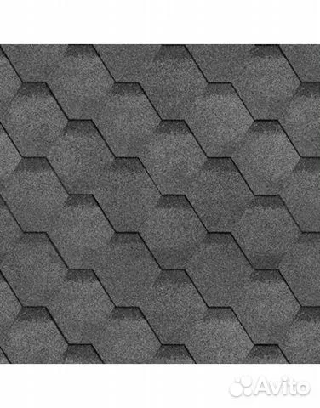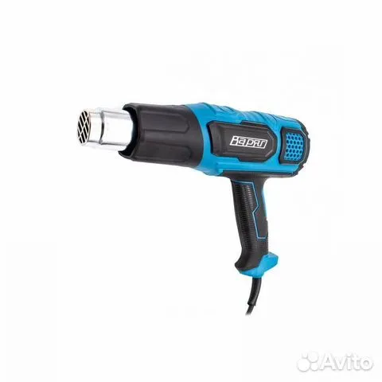

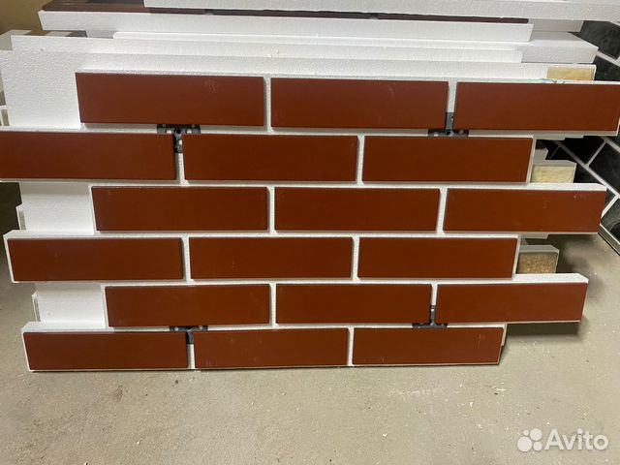

**Эстетика в деталях**

Один из способов преобразить внешний вид дома — заменить входную дверь или окна. Однако на многих старинных дачах сохранились прекрасные наличники — это не только яркий декоративный элемент в русском стиле, но и важная функциональная деталь, которая защищает окна от влаги и закрывают стыки. Если эти элементы пришли в упадок, можно попробовать их восстановить. На Авито во Владимире представлен широкий выбор лакокрасочных материалов и расходников. Например, фасадную латексную краску весом три килограмма можно купить за [512 рублей](https://www.avito.ru/vladimir/remont_i_stroitelstvo/kraska_fasadnaya_lateksnaya_belosnezhnaya_3kg_lakra_4180741264?context=H4sIAAAAAAAA_wE_AMD_YToyOntzOjEzOiJsb2NhbFByaW9yaXR5IjtiOjE7czoxOiJ4IjtzOjE2OiIyWmxBT1R6NkhRNG5sbVVsIjt9d0S2FT8AAAA). Краску можно наносить на бетонные, кирпичные, оштукатуренные и другие пористые минеральные поверхности. Также перед нанесением необходимо отшлифовать покрытие: для мелких элементов можно использовать строительный фен, для работ на большей площади понадобится шлифовальная машина. Цена такого изделия на Авито [16 989 рублей.](https://www.avito.ru/vladimir/remont_i_stroitelstvo/shlifovalnaya_mashina_schtaer_5.0_7295647013?context=H4sIAAAAAAAA_wE_AMD_YToyOntzOjEzOiJsb2NhbFByaW9yaXR5IjtiOjE7czoxOiJ4IjtzOjE2OiJhYUpVY0w0RjRmSklLSkZDIjt9RZaEXD8AAAA)

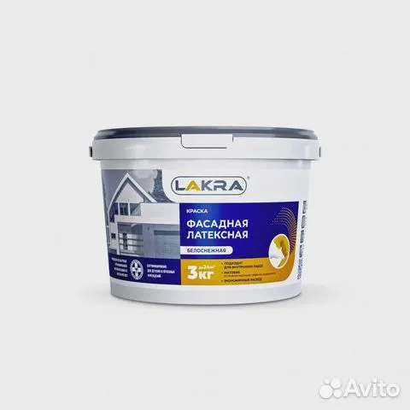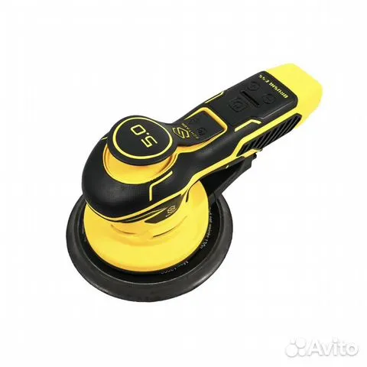

**На неведомых дорожках**Для комфорта, эстетики и удобства стоит позаботиться о покрытии дорожек на участке. Их можно оформить в духе старины брусчаткой, либо современной тротуарной плиткой. Важно не забыть про изоляцию от сорняков — в этом поможет геотекстиль. На Авито в регионе представлен широкий выбор отделочных материалов на любой вкус и кошелек от компаний и частных продавцов. Например, на дорожки можно выложить износостойкую тротуарную плитку по цене [100 рублей](https://www.avito.ru/vladimir/remont_i_stroitelstvo/trotuarnaya_plitka_30x40_7252674817?context=H4sIAAAAAAAA_wE_AMD_YToyOntzOjEzOiJsb2NhbFByaW9yaXR5IjtiOjE7czoxOiJ4IjtzOjE2OiI1MnNCaVVoTVE0ekZJalBmIjt90FfRGD8AAAA) за штуку. Также во Владимире можно приобрести плиты в форме брусчатки — цена за квадратный метр составляет [530 рублей.](https://www.avito.ru/vladimir/remont_i_stroitelstvo/bruschatka._trotuarnaya_plitka_staryy_gorod_4647144526?context=H4sIAAAAAAAA_wE_AMD_YToyOntzOjEzOiJsb2NhbFByaW9yaXR5IjtiOjE7czoxOiJ4IjtzOjE2OiI0cXdnMXVRUTVjd01WWDdRIjt9t072DT8AAAA)

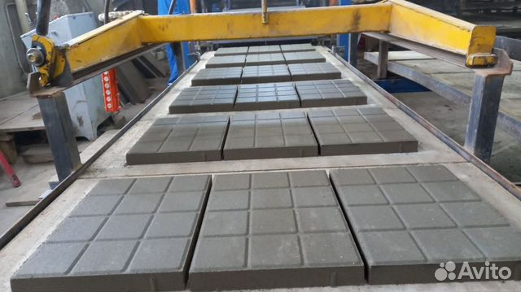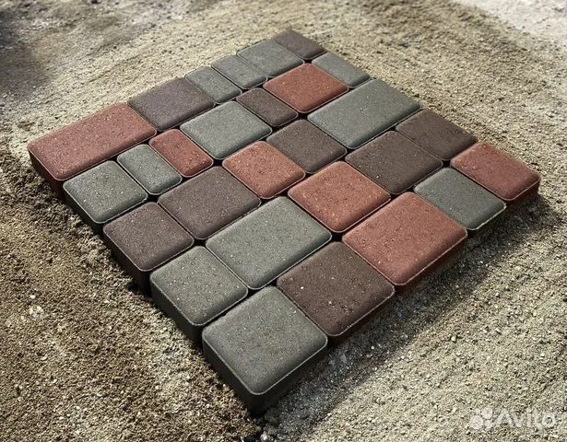

**Осторожно! новый забор**  
Деревянный забор или плетеная изгородь – дело вкуса. В начале сезона очень важно отремонтировать и покрасить не только фасад любимой дачи, но и позаботиться о том, что окружает постройки. На Авито доступны различные варианты заборов и ворот: от деревянных до металлических и автоматизированных конструкций. Например, в можно приобрести плетень из лозы ивы, цена за квадратный метр — [1300 рублей](https://www.avito.ru/vladimir/remont_i_stroitelstvo/zabor_pleten_iz_lozy_ivy_1796560976?context=H4sIAAAAAAAA_wE_AMD_YToyOntzOjEzOiJsb2NhbFByaW9yaXR5IjtiOjE7czoxOiJ4IjtzOjE2OiJyRE1QdXhWTkluYlQyS1pjIjt9NALe_D8AAAA). Другой вариант — современный штакетник, состоящий из вертикальных или горизонтальных металлических планок. Такой забор отличается прочностью, долговечностью, невысокой стоимостью и простотой в монтаже. Цена за профиль шириной 110 мм во Владимире — [85 рублей.](https://www.avito.ru/vladimir/remont_i_stroitelstvo/shtaketnik_2448783804?context=H4sIAAAAAAAA_wE_AMD_YToyOntzOjEzOiJsb2NhbFByaW9yaXR5IjtiOjE7czoxOiJ4IjtzOjE2OiJxM3pEZ1VwMHhXZXpSbUVHIjt9jO0edj8AAAA)

